附件三：金門特定區計畫風景區設計參考準則
金門由於開發甚早因而有豐富的歷史古蹟及傳統建築，加上四十多年來的軍事管制，保留了許多戰役紀念史蹟及傳統建築。金門位福建南部邊緣及小型海島特性，受到早期渡海來台的閩南移民以及南洋經商致富的居民的影響，本地居住建築型式多半是閩式建築與一部份南洋建築（俗稱洋樓），晚近西式建築成為主流。在這樣的前提之下，針對金門風景區未來整體之發展，應以都市設計搭配景觀設計之手法，除了結合有之人文史蹟、生態環境，並期保有傳統建元素及地方特色，使其得以永續保存與發展。
本規定訂定之風景區設計參考準則，為延續原有「開發許可審議規範」之附件三，主旨在於開發申請人在做建築設計時，能運用金門傳統的建築元素精神及語彙形式於建築物中，並無強制性規範。金門建築特色元素依其屬性分述如下：
壹、總則
一、（適用範圍）本設計準則之適用範圍以「變更金門特定區計畫（第一次通盤檢討）」之風景區為限。
二、風景區宜發揮其景觀特色與活動性，配合地形地物，著重環境美化及調和，且避免過多之人工設施。

貳、建築物部份
金門傳統建築物在景觀風貌、建築風格、空間理念均深具特色，因而在未來之新建物，可以加入一些傳統語彙，使其保有金門建築之風格。
一、空地留設
（一）基地內建築物於新建時，建築正面之建築線如面臨區內非主要道路需退縮三公尺，側面至少退縮一點五公尺，作為防火巷之用。
（二）現有面前道路小於四公尺者，由道路中心線縮二公尺為建築線。
（三）建築物側巷小於一點五公尺者，由`該道中心線退縮零點七五公尺為建築線。
（四）面臨四公尺以上道路，且做為商店街使用者，得指定建築物線退縮做為人行通道或騎樓地。
二、建築物主體
（一）平面規劃
1.建築物須有明顯的軸向與主正面。
2.應以傳統空間之基本元素間、門、廊、院、牆為空間組構的基本手法與原則。
（二）牆面
1.採仿傳統建築之院牆方式為原則，並設計具有壓簷式屋頂、牆身與牆基三部份。
2.二樓以上建築物宜採部份退縮方式形成露台，以取代傳統建築合院空間，工作進行祭祀或納涼等空間。
3.其規範如下：
材質：紅磚、花崗岩、平瓦（薄）、洗石子灰或水泥粉光。

（三）壓簷牆
1.宜採用傳統之建築語彙。
2.須於建築物正面，以壓簷牆處理。
3.規範如下：
（1）形式：如圖5-2-1。
（2）材質：空心水泥磚、紅磚、釉綠鏤空陶磚、釉綠陶瓶。
（四）圍牆
1.圍牆建造高度需在二公尺以下。
2.欄柵之牆基不得高於45公分。
3.其規範如下：
材質：貼面磚、洗石子、水泥粉光、斬石子、花磚、彩瓷、紅磚、石片、磁漆。
（五）門
1.門應配合傳統建築語彙處理。
2.建築物之開口應面對法定空地（院）為則。
3.其規範如下：
（1）形式：如圖5-2-2。
（2）材質：貼面磚、洗石子、水泥粉光、斬石、花磚、彩瓷、紅磚、石片、磁漆。
（六）窗
1.窗應配合傳統建語彙處理。
2.冷氣窗口等附加設施之樣式彥色應和門窗做整體設計。
3.其規範如下：
（1）形式：如圖5-2-3。
（2）材質：貼面磚、紅磚、石條、洗石子、白石灰、鐵材。
（八）地坪
1.地坪鋪設之材料與方式，須配合建築空間屬性及語言做不同之處理。
2.室外空間地坪以仿傳統石板或紅磚材料，並以龜殼式處珀排水問題。
3.配合施做之踢腳線，有效處理牆與地坪相交的收邊。
4.其規範如下：
（1）形式：平鋪、丁鋪、斜鋪、人字鋪，如圖5-2-4。
（2）材質：石板、紅磚。
（九）顏色
1.建築物色彩計畫應考慮與整體環境協調與原則，以石、磚等自然材料之色系為主。
2.外牆材料若採自然材質（石材、木材、磚材）應保持該材質原色。
3.避免使用單一色彩。

參、景觀設計部份
一、通則
（一）各風景區之鄰接面地區，應以植栽加以美化，並有足夠之緩衝空間。
（二）以簇群發展理念所開發之聚落基地，其供電設施應予地下化為原則，並考慮設置共同之視訊系統。
二、植栽
（一）自然村或聚落內建築物周邊及庭院植栽，須採用景觀槽的方式與美化。
（二）設計植栽宜以當地原生樹為主，如潺槁樹、魯花樹、黃連木、木麻黃、楝、檸檬桉、黃槿、雲實、山黃梔、棠梨、山管藺、待宵花等。
（三）公共空間及聚落邊緣，採用喬木綠化時，應避免遮蔽附近住家之佛祖廳或祠堂之視野，以符統習俗禁忌。
（四）車道及停車場為求達到美化效果，其綠覆率不得低於百分之三十。
三、文化遺址
（一）所有遺址、遺跡經過考證並建立資料，如需整修、重建應忠於原貌，應使用原有之建材與營建方式修復。
（二）避免於古物、古蹟上刻劃不必要之文字圖形及牌示。
（三）在不破壞遺址、遺跡區域的前題下，設置相關解說步道及相關設施。
四、廣告物
（一）風景區內招牌廣告之高度不得超過第二層之窗台且面積不得大於地面層正立面總面積八分之一。
（二）招牌廣告物外緣不得突出建築線，其突出建築面積之厚度，不得於逾一公尺。
（三）設置標誌其面積不得超過零點二平方公尺，且不得設置霓虹燈。
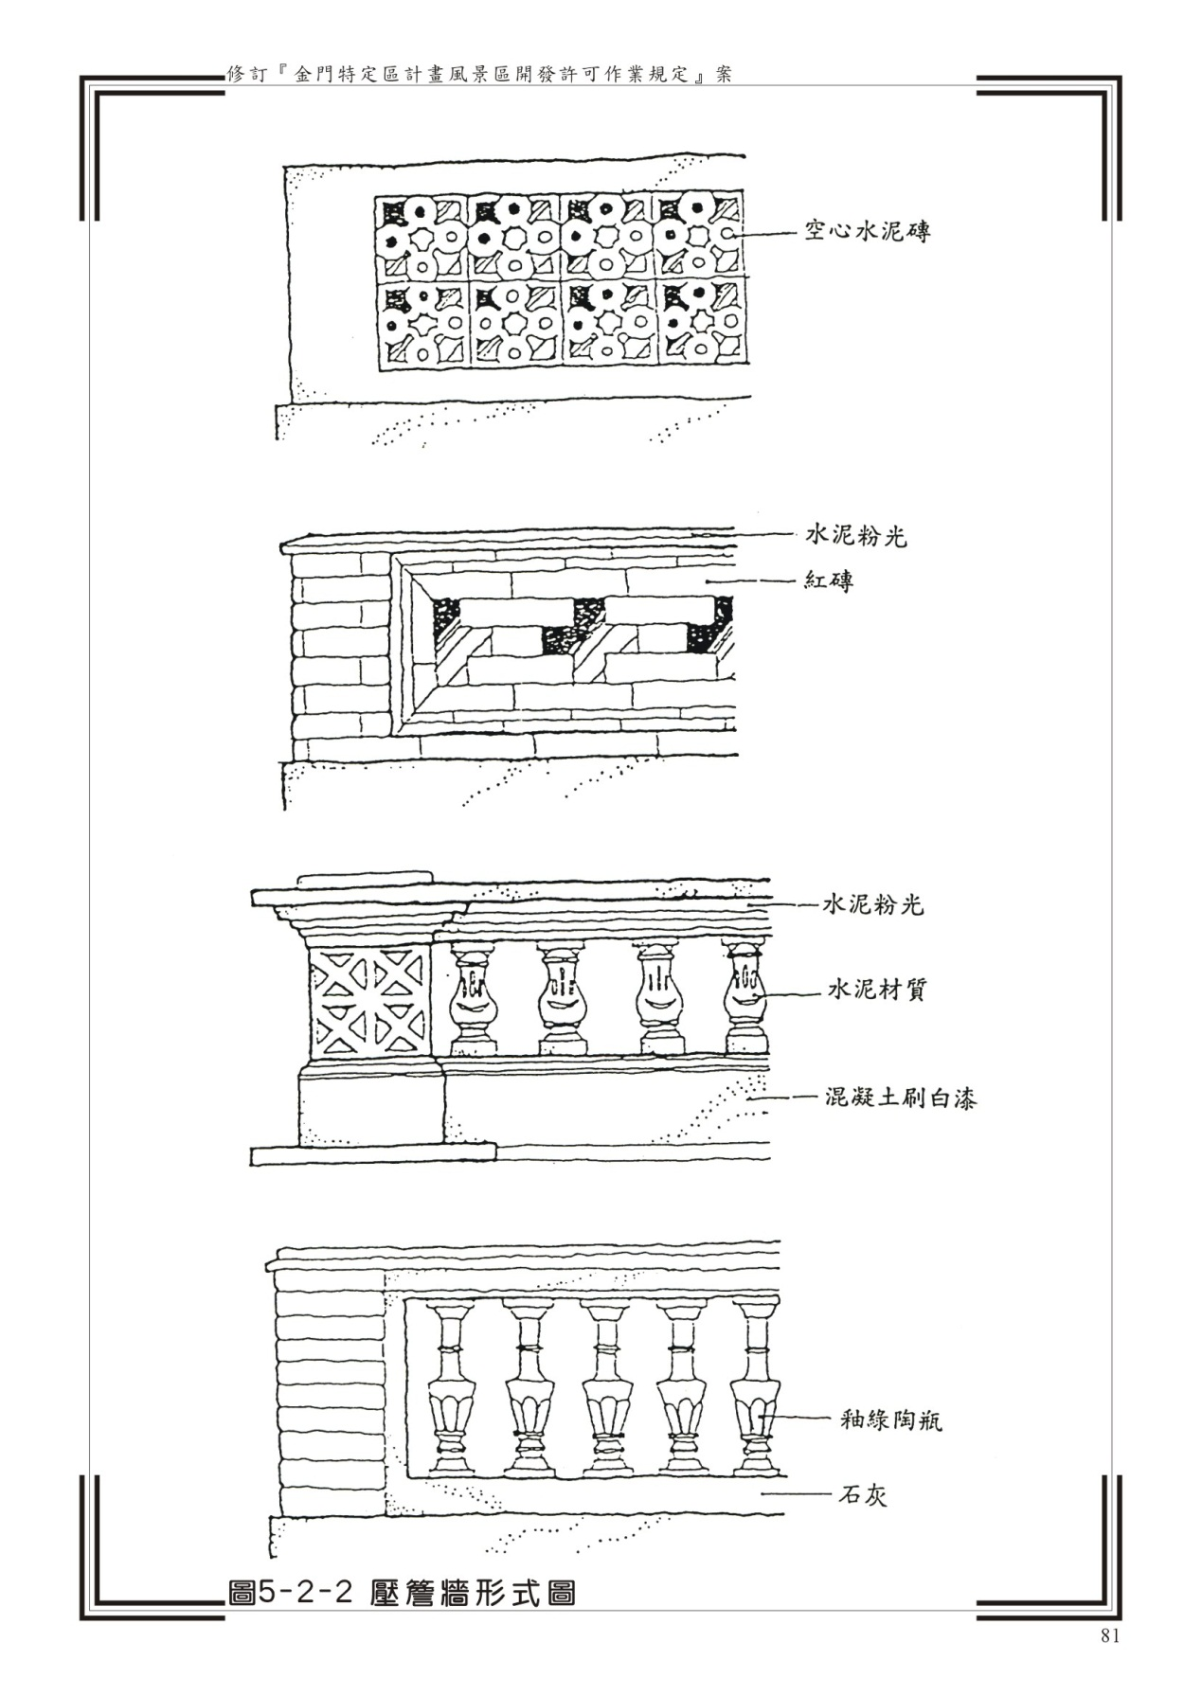
圖5-2-1壓簷牆形式圖
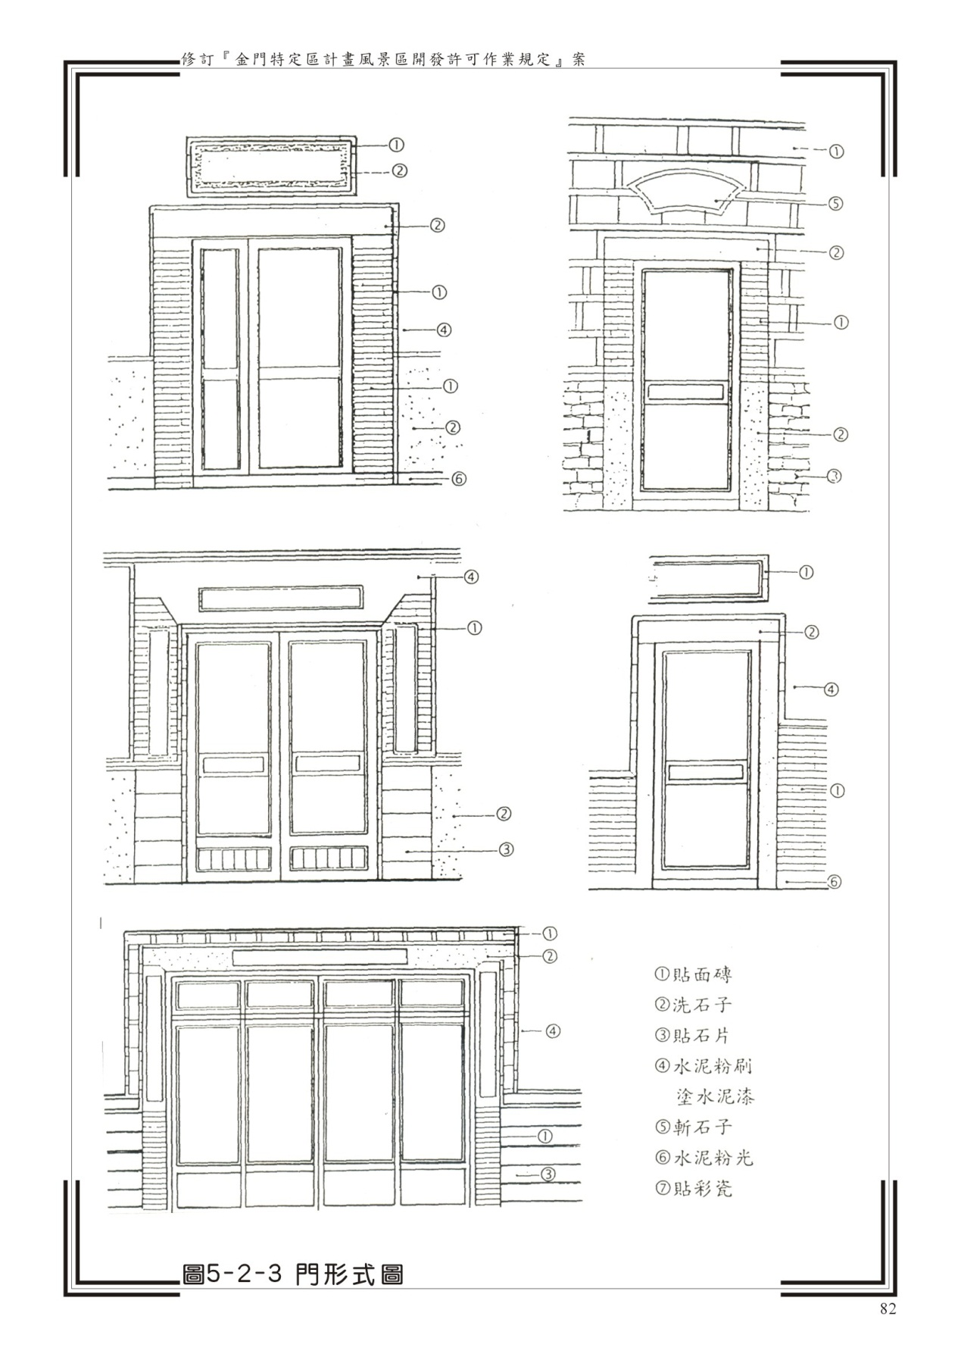
圖5-2-2門形式圖
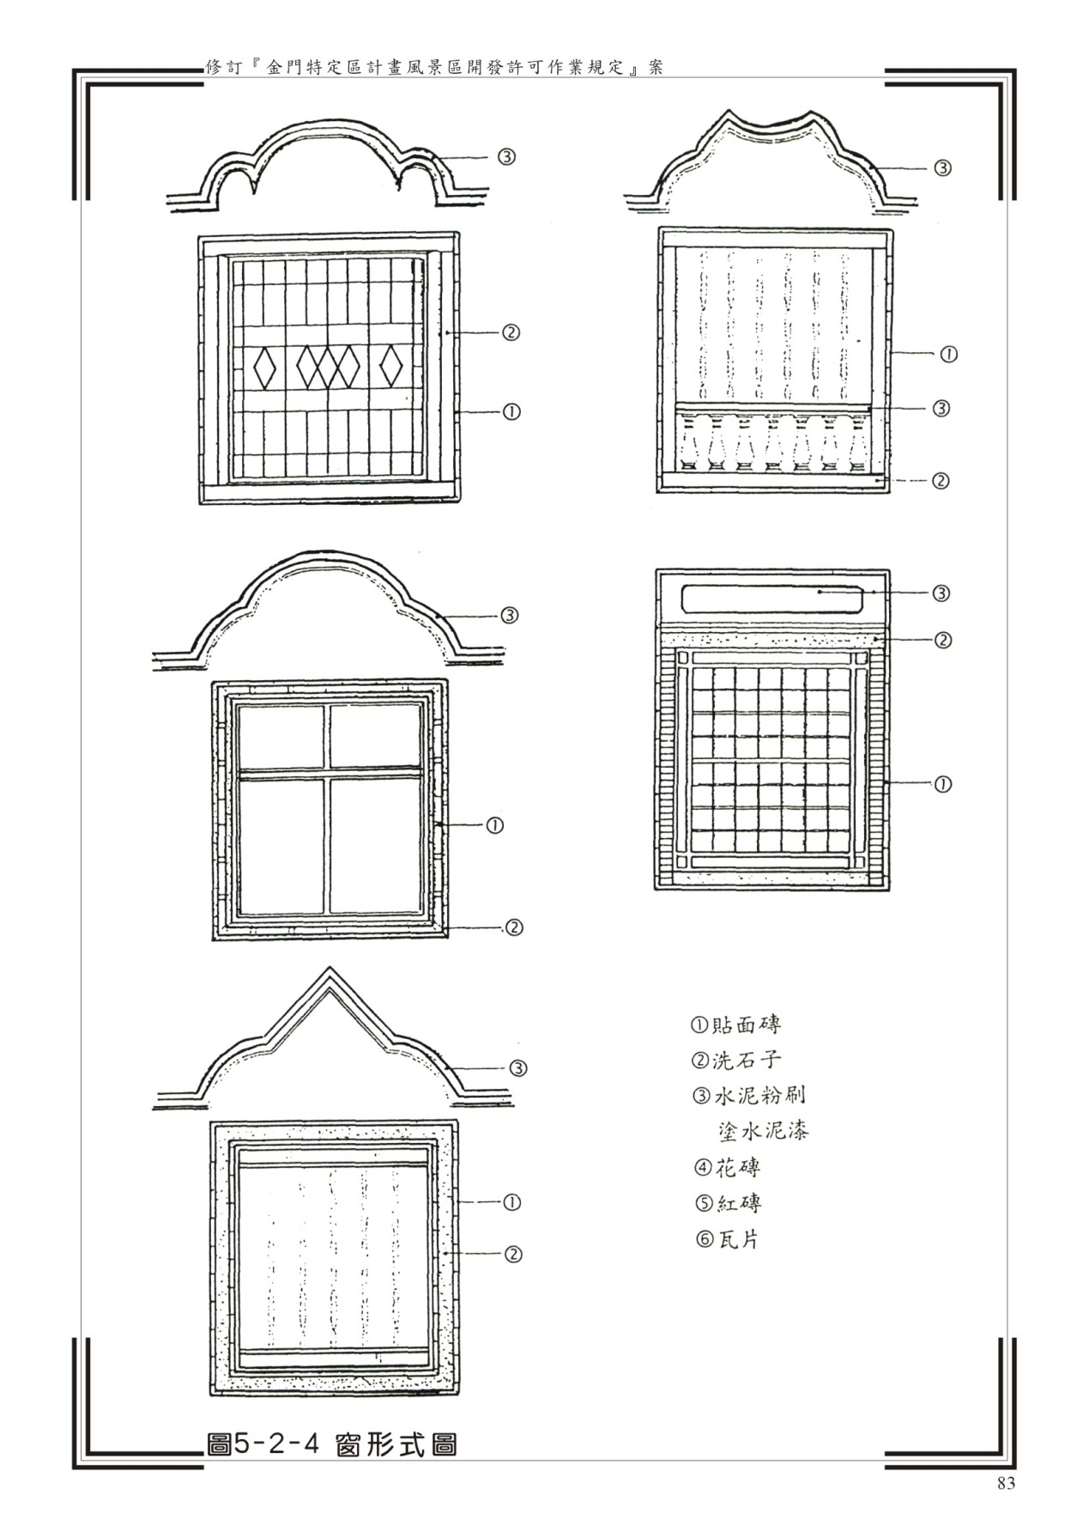
圖5-2-3窗形式圖
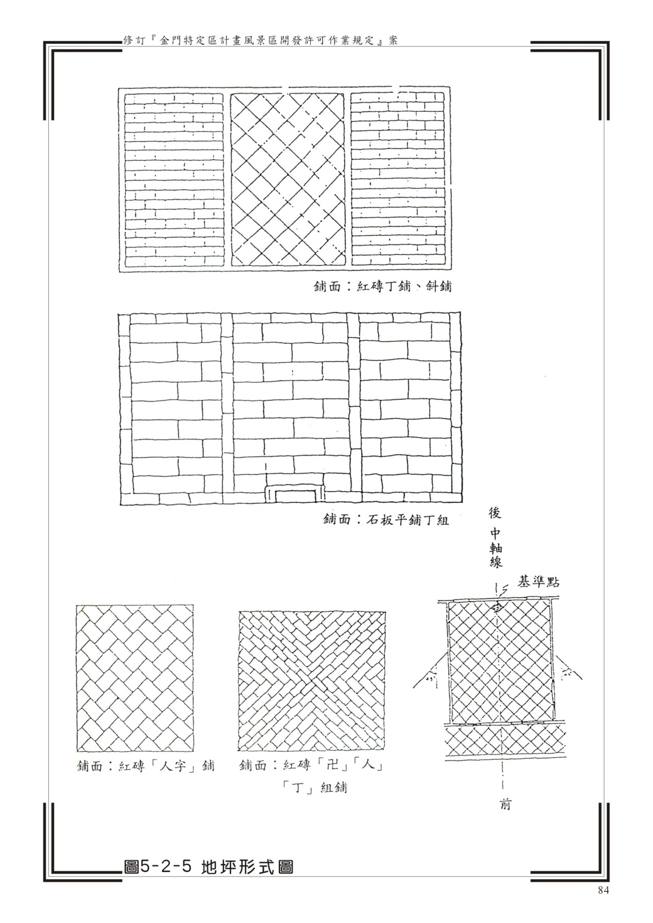
圖5-2-4地坪形式圖

